重庆育才成功学校
学生课桌椅采购询价说明书

为了认真贯彻落实市、区教委关于学校物资及服务采购招标管理有关规定，现对我校学生课桌椅采购进行询价，有关事项公告如下。
一、采购单位：重庆育才成功学校
二、采购内容、数量和规格：
1.采购物资及数量:学生课桌椅，1500套
2规格及要求：见附页。
三、投标资质要求 ：
1、投标单位须持具营业执照、税务登记证等。
2、投标单位在以往的投标过程中无舞弊行为或违法、违规行为，无不良记录，具有良好的商业信誉，社会反应较好。
3.参与投标企业必须是能够独立承担民事责任的法人企业，注册资金在500万元或以上。
四、我校通过学校网站（http：//www.cqyc.com）发布询价公告，欢迎符合条件的公司参与投标。
五、投标书的编制与递交
1.各投标企业应按照学校要求，认真测算后进行报价。各投标企业所报价格含成本、运输、安装及税费等全
部费用。
2、填写法人代表授权委托书一份，提供法人代表、投标人身份证复印件一份，并附联系地址及电话。
3、投标文件应用文件袋密封，封袋接口处均应贴封条，并加盖单位公章。同时应在封袋上写明投标单位名称。
4、投标人应在投标截止时间内将投标文件和课桌椅样品送达发标方指定地点，过时送达拒收。
5、投标单位在递交投标书的同时，须提供投标单位企业法人营业执照原件、税务登记证原件等。经发标方验证复印后当天退回。
6、投标截止时间和投标地点：投标时间：2018年6月25日上午11：00前；投标地点：重庆育才成功学校办公室；联系人及电话：胡老师 18983970170
六、评标办法：学校招标领导小组根据投标单位的资质情况、信誉情况、业绩、投标报价等因素确定中标单位。
七、结算及付款方式：中标单位与学校签订合同，按合同要求生产，并在规定时间送到学校指定地方，2018年8月25日前安装到位；中标方开具发票，学校按相关规定支付货款。
九、投标须知：
1、投标单位必须认真遵守学校采购工作相关廉政规定。
2、所有资料恕不退回。当招标文件与修改通知内容相互矛盾时，以最后发出的通知为准。
重庆市育才成功学校课桌椅规格、数量及报价
名称 | 图片 | 技术参数 | 单位 | 数量 | 单价（元） | 金额（元）
课桌椅 | 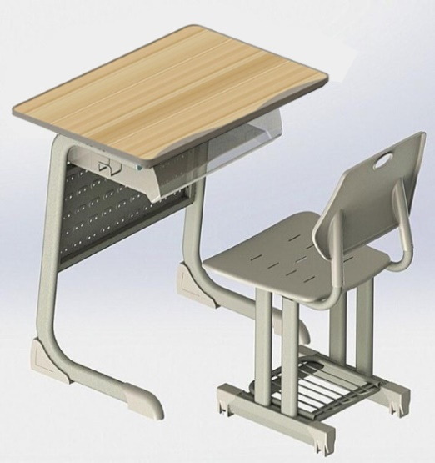 | 桌规格：650mm*450mm*760mm、椅规格：410mm*410mm*420mm 材质描述： 1.★课桌桌面板：650mm*450mm*25mm采用中密度基材饰面板，四周整体注塑嵌边成型，桌面下沿向内侧倒45度斜角，桌面板平整无笔槽，面板材质达环保要求。  ★2.课兜：规格尺寸485mm×350mm×163mm，采用聚丙烯（PP）塑料一次注塑成型，塑料厚度4mm厚，表面光滑、耐腐蚀、抗老化。课斗前端下凹，形成笔槽。  ★3.桌主管：规格尺寸50mm*25mm*1.5mm椭圆管  ★5 .桌下拉换：20*20mm*1.2mm方管  ★6. 背板：采用1.0mm厚冷轧钢板  7 .桌书包挂钩：规格尺寸φ4mm冷拉圆条冲压成型；  ★8．桌脚垫：支撑脚脚底前后（即封头）均须设置防滑及防噪音的专用ABS塑料脚垫， 脚垫采用整体一次性注塑成型,通过钢制螺钉固定在钢管上。  ★9.座背板规格：座板410×410mm、背板400×290mm，座背板采用塑胶座背壳根据人体工程学设计，造型简洁大方，座板下方带9个长条形的透气孔，背板带椭圆形提手孔。与桌脚立柱焊死。  ★10.椅钢架：平脚60×35mm×≧1.0梯形管；脚底安装防滑及防噪音橡胶垫，立脚50mm×25mm×1.0mm椭圆管，拉换40mm×20mm×≧0.8mm椭圆管,椅靠背管采用直径25mm×壁厚≧1.2mm圆钢管进行喷塑处理，结构稳定且结实耐用。  11.书包斗φ16mm/φ5mm冷拉圆条经数控排焊机点焊后折弯成型。  12.焊接：采用二氧化碳保护焊CHW5006镀铜焊。  13.涂装：经抛丸除油、除锈、酸洗磷化、静电喷塑。 | 套 | 1500
合计

